电工电子学思政报告
韩颂义 3240104198
电工电子学这门课作为机械工程专业为数不多的电学课程，课程内容涉猎范围比较广泛，电路基础、数字电路、模拟电路、信号发生与处理、电机等基本上都有，这让我对电学建立了基本的逻辑和理解。但同时，正是由于教授内容过于广与宽泛，导致对某些知识细节还是一知半解，很多时候，都只是记忆结论，而并没有对电路内部的细节结构吃的很透。比如我之前一直无法理解锁存器、寄存器、触发器的原理和他们之间的关系，只知道他们可以用来存储数据。课后我自己了解了相关内容，才知道寄存器的设计居然如此巧妙，知道了如何防止RS两端都设置为低电平而导致锁存器功能异常，知道为什么引入CP时钟信号，同时如何设计电路使寄存器从高电平触发改为上升沿触发。而这些内容其实在课堂上都没有很详细地讲解。但是作为一门大一统的课程，在优先的时间内确实无法教授这么多的内容。因此是否可以将电工电子学这门课拆成2门课，这样能够学习更多的内容。
其次，关于电工电子学实验，我理解实验和电工电子学一起上是为了更好地巩固理论知识，但是明显感受到电工实验的实验内容还是过于简单了，就是很多都是照着图连线，如果你没有学过理论知识，不理解电路，大概率也是可以完整做下来的，而且速度还不慢，所以还是建议在实验设计的时候最好能够改成探究性实验的形式会更好一点。
对于老师的教学方法，我认为还是很不错的，孙晖老师讲课很好，同时课上也会同步有随堂测试，但是不算分数，做了就行，这样课刚上完就能通过题目快速巩固知识点是非常高效的。
对我自己学习这门课的感受来说，我学习这门课还是比较吃力的。首先就是高中没选技术，基础会弱一点。然后就是在学习过程中比较困扰我的一点就是这里的电路不再和初中高中的电路图一样比较清楚明确，而是很复杂的网络，让我不知道应该从哪里开始入手。其次有些电路自己在第一遍学习的时候也不是很懂原理，导致一知半解，有时候也会忘记概念。不过，后来也慢慢补上来，逐渐理清楚各个部分知识之间的联系和逻辑，逐渐了解电路的细节和设计原则，同时我也将理论知识用于实践，在本学期的竞赛中，为什么满足控制步进电机、霍尔开关、电磁铁等元件的功能需求，我尝试尝试自己设计部分电路，然后绘制PCB、焊接元器件、测试，最后完成一块可以用于比赛的功能正常的电路板，最后在省赛的赛场上也正常运行，获得省二等奖。这让我体会到了理论结合实践的重要性。
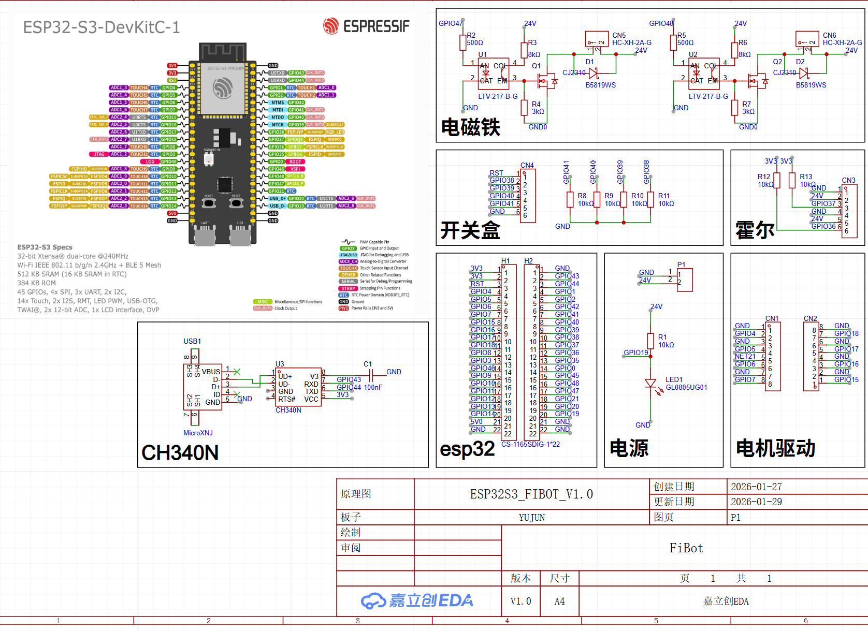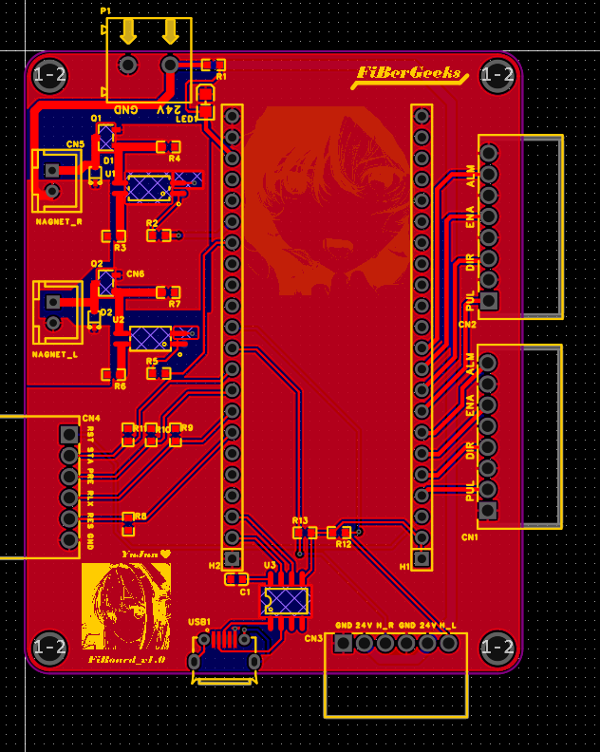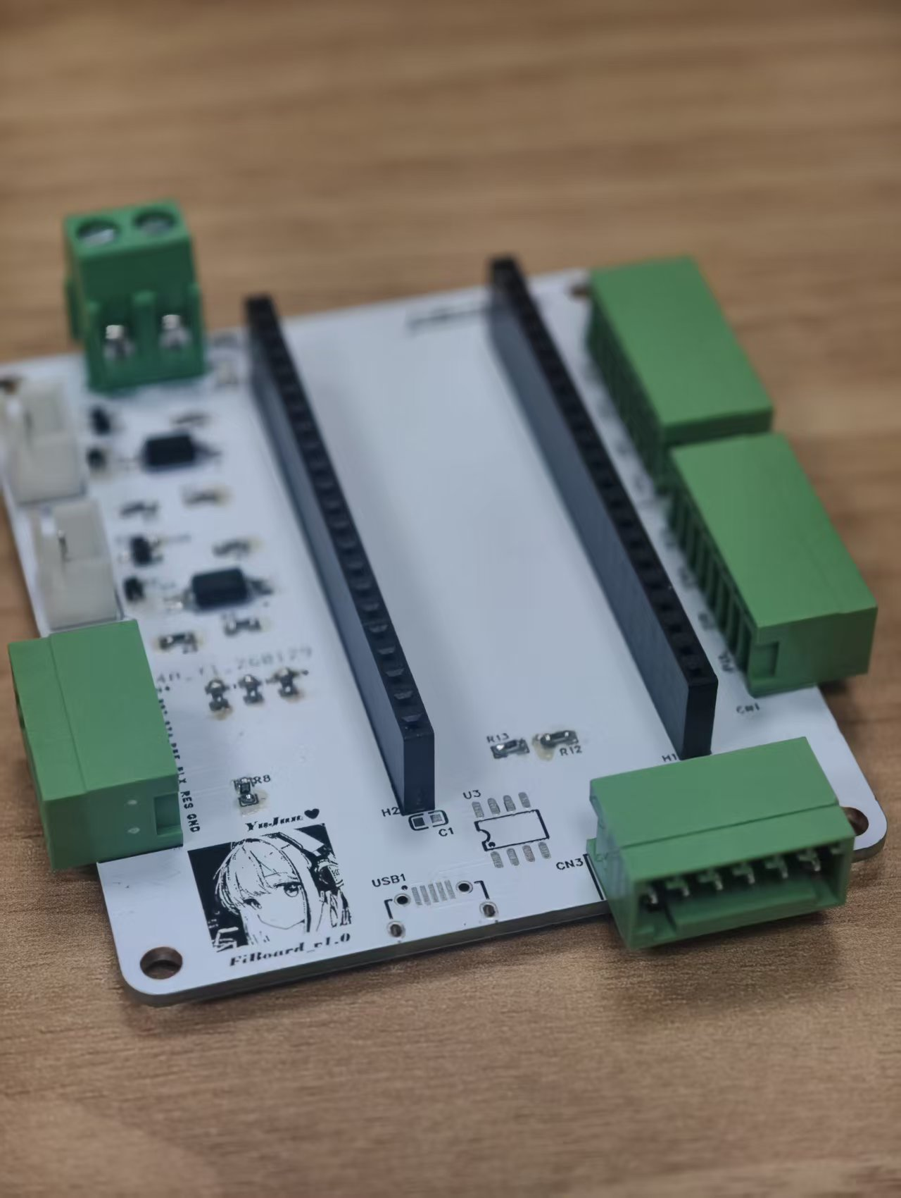
（绘制的原理图、布线图和最后焊接完成的实物）
有关本课程中的思政内涵，我个人对一些基本元器件内部的电路结构比较感兴趣，比如之前说的锁存器，它是构成寄存器的基本单元，而寄存器是CPU芯片的核心部件。当前，我国芯片产业仍面临“卡脖子”困境，高端制程和关键器件受制于人。掌握寄存器、锁存器等基础电路知识，正是突破技术封锁的起点。作为工科学生，学好每一节电工电子学课程，就是为将来投身自主芯片研发、服务国家战略需求积蓄力量，这既是学业责任，更是时代使命。

